ИНСТРУКЦИЯ ПО ОПЛАТЕ ЧЕРЕЗ ЕРИП
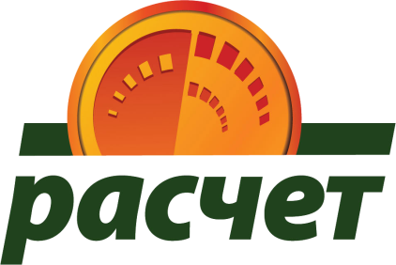

Оплатить медицинские услуги ГУЗ «Гомельская городская станция скорой медицинской помощи» Вы можете через систему ”Расчет“ (ЕРИП), в любом удобном для Вас месте, в удобное для Вас время, в удобном для Вас пункте банковского обслуживания - интернет-банке, с помощью мобильного банкинга, инфокиоске, кассе банков, банкомате и т.д.
Совершить оплату можно с использованием наличных денежных средств, электронных денег и банковских платежных карточек в пунктах банковского обслуживания банков, которые оказывают услуги по приему платежей, а также посредством инструментов дистанционного банковского обслуживания.
Если Вы осуществляете платеж в кассе банка, пожалуйста, сообщите кассиру о необходимости проведения платежа через систему ”Расчет“ (ЕРИП).
ДЛЯ ПРОВЕДЕНИЯ ПЛАТЕЖА НЕОБХОДИМО:
- Выбрать:
- Пункт - “Система “Расчет” (ЕРИП);
- Территориальное расположение - г. Гомель;
- Группа услуг - Социальное обслуживание, Здравоохранение;
- Подгруппа услуг – Станция скорой мед.помощи;
- Выбрать вкладку которая Вас интересует
- -возмещение ущерба;
- -платные услуги.
- Выбрать платную услугу (столбец 1таблицы).
- Ввести код заказа (столбец 2 таблицы).
- Ввести информацию для оплаты (столбец 3 таблицы).
- Ввести сумму платежа (если не указана).
- Проверить корректность информации.
- Совершить платеж.
Платные услуги | Код заказа по ЕРИП | Необходимая информация для оплаты
1 | 2 | 3
Освидетельствование | 1 | № договора, Ф.И.О
Транспортировка | 2 | Ф.И.О.
Обеспечение массовых мероприятий | 3 | № договора, Ф.И.О
Вызов скорой иностранному гражданину | 4 | Ф.И.О

